MINERALI in KRISTALI

Splošno o mineralih

Minerali so del nežive narave in sestavni del Zemljine skorje.Imajo
enotno kemično sestavo in značilno kristalno zgradbo.Nastajajo pri
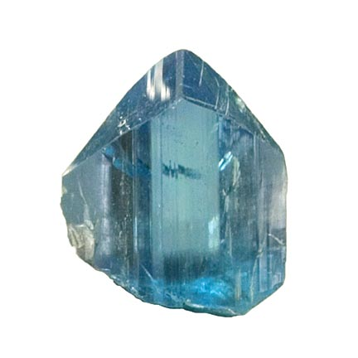različnih geoloških procesih. V naravi so najpogostejši minerali
magmatskega izvora.Poznamo pa še minerale sedimentnega,
metamorfnega in biogenega izvora. Večina mineralov je kristaliziranih,
kar pomeni da so sestavni deli razporejeni prostorsko, periodično po
načelih prostorske mreže. Kristali so omejeni z ravnimi ploskvami.
Minerali so razširjeni po vsem svetu, njihovo število pa stalno narašča.
Ime mineral izvira iz latinske besede mineralis, kar pomeni rudnina.
Veda ki se ukvarja z nastankom, pojavljanjem, kemično sestavo,
kristalno zgradbo, spremembami in uporabo mineralov, je mineralogija.
Mineralogija dobiva pravi pomen šele v zadnjih desetletjih, čeprav je Akvamarin
bila prva sistematika mineralov na podlagi kemične sestave narejena
že leta 1824.
Minerali nas spremljajo povsod v živlenju.Zanje se ne zanimamo samo
zaradi njihove uporabnosti, temveč tudi kot zbiralci. Slovenci se s svetom
mineralov seznanjamo že dobrih dvajset let, za kar skrbijo organizatorji
mednarodnih razstav mineralov in fosilov, ki so vsako leto v Tržiču. Vse
večje število obiskovalcev kaže, da se zanimanje za minerale veča.
Slovenski prostor z minerali ni prav bogat, posebno ne s takimi za okras,
pa vendar je dovolj različnih, da jim lahko namenimo nekaj pozornosti.
Človek je minerale poznal že v davni preteklosti in jih s pridom uporabljal.
Iz kamnin je izdeloval prva orodja, lepše minerale pa je uporabljal za okrasje.

Kristali in njihov nastanek

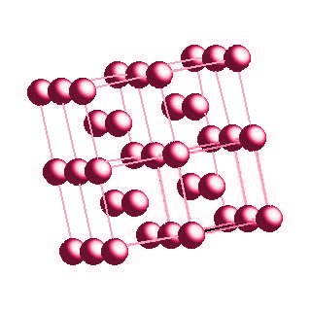 Kristal je trdno telo določene kemične sestave, z urejeno notranjo zgradbo in omejeno z ravnimi ploskvami. Oblika kristalov je odvisna od razvrstitve atomov, njihova barva od sestavnih elementov, velikost in čistost pa od nastanka. Večina mineralov, ki jih najdemo na Zemlji, je kristaliziranih, imajo urejeno notranjo zgradbo, čeprav so nepopolnih oblik. Kristali nastajajo s procesom kristalizacije, to je prehod snovi iz plinastega in tekočega agregatnega stanja v trdno. Pri tem se atomi elementov razvrstijo v pravilno prostorsko mrežo (glejte sliko).

Kristali so lahko prekrasnih oblik, kot kocke, prizme, piramide, okteadri, tetraedri itd.
Kot vemo , nastajajo minerali najpogosteje iz magme. Ko se magma ohlaja, prehaja v trdno stanje, vendar ne vsa naenkrat. Odvisno od hitrosti ohlajanja se oblikujejo manjši ali večji kristali. Ker se magma v globjih delih ohlaja počasneje, nastajajo tam večji kristali. Lahko pa se zgodi, da magma prodre iz ognjeniškega žrela. V tem primeru se zelo hitro ohladi, tako da ni časa za nastanek večjih kristalov. Od sestave magme oziroma kamnine pa je odvisno, kateri minerali bodo nastali in tvorili kristale.
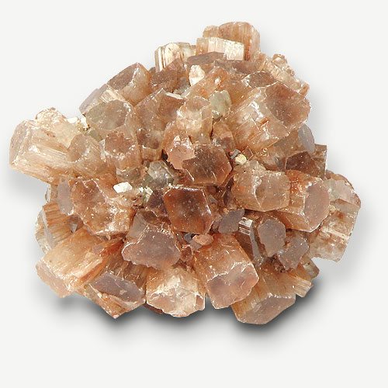 Za zbiralce mineralov je seveda zelo pomembna velikost kristalov. Mineral, katerega kristale vidimo s prostim očesom, zahteva manj truda za prepoznavanje kot pa mineral, katerega kristalčki so prepoznavni pod mikroskopom ali celo le z rendgenskim difraktometrom. Lepe, pravilne oblike kristalov se razvijejo le tedaj, če njihova rast ni ovirana. Ker pa okoliščine v naravi večinoma niso idealne, se minerali pogosto pojavljajo v nepravilnih oblikah in imajo neravne ploskve, vendar je njihova notranja zgradba urejena.

Dragi in okrasni kamni Kalcit in Argonit

Nekateri minerali so na pogled izredno lepi. Glede na barvo, obliko, trdnost in redkost, jih razvrščmo v drage in okrasne kamne. Da ima nek mineral oziroma kristal lahko status dragega kamna, mora biti dovolj redek, trd, primerno prozoren, pomembna je seveda tudi čistost, pri barvnih kamnih pa še sijaj in odtenek barve. V ožjem pomenu so dragi kamni le diamant, rubin, safir in smaragd, čeprav v to skupino nekateri zaradi visoke cene uvrščajo še nekatere kristale. Standartna teža za drage kamne se imenuje karat, povsod po svetu ima enako vrednost – 0,2 grama.
Okrasni kamni so minerali, ki jih bodisi obdelane ali pa neobdelane uporabljamo za okras. Včasih je bilo zanje v rabi ime poldragi kamni, ki pa ga ne uporabljamo več, saj ni v skladu s predpisi Mednarodnega gemološkega društva.
Tržna vrednost dragih in okrasnih kamnov se zelo spreminja; nekateri imajo sicer konstantno visoko vrednost (diamant, rubin, safir, smaragd, biseri), cena drugih pa je odvisna od trenutnih, ne le modnih oziroma draguljarskih trendov, temveč tudi od kulturnih in religioznih tokov. Rimljani so naprimer izredno cenili ahate, na Orientu je bil včasih popularen lapis lazuli, od 5. do 14. stoletja pa dragih kamnov zaradi prepričanja, da bodo s tem uničili njihovo magično moč, sploh niso brusili. Vedno je tudi zelo nihala vrednost akvamarinov, granatov in topazov.

Umetni kristali

Poraba kristalov v industriji in draguljarstvu je vedno večja. V elektroniki porabijo veliko silicija in kremena, diamante uporabljajo za skalpele, žage in brusila. Tudi draguljarji želijo na trgu ponuditi cenejše umetne ali ponarejene drage in okrasne kamne. Naravni kristali, potrebni industriji in draguljarjem, so namreč razmeroma redki in s tem dražjii, zato se vedno bolj razvija tudi industrija umetnih kristalov.

Zbiranje in iskanje mineralov in kristalov je zanimiv in poučen hobi. Tistim ki jih to zanima, priporočam ogled Zoisove zbirke v Prirodoslovnem muzeju v Ljubljani in pa obisk sejma v Tržiču.

VIRI: - V. Mikuž, R. Vidrih, Minerali na Slovenskem. Ljubljana: Tehniška založba
Slovenije, 1995
- T. Pretner, Mala enciklopedija zdravilnih kamnov. Litija: Tadej Pretner, 2005
- http://sl.wikipedia.org/wiki/Mineral
- http://www2.sts.si/arhiv/tehno/Projekt6/Slike/kubicna.jpg
- http://www.palagems.com/Images/mineral_news/euclase_16249.jpg
- https://www.juniorgeo.co.uk/images/arag01.jpg

